Раздельный сбор мусора: как правильно сортировать отходы для переработки пластика?
Концепция раздельного сбора мусора давно применяется практически во всех цивилизованных странах и стала обязательной в повседневной жизни. Вопрос загрязнения окружающей среды остро стоит и в нашей стране, так как каждый год более 50 миллионов тон мусора отправляются на свалки. С каждым годом площадь таких свалок увеличивается, а они, в свою очередь, наносят огромный ущерб экологии. Это заражение опасными веществами воды, которую мы пьём, и воздуха, которым мы дышим.
Раздельный сбор мусора предполагает сортировку отходов на несколько видов. Такой подход позволяет каждый вид мусора отправлять на специальные комбинаты для производства новой продукции. Плюсы метода заключаются в том, что уменьшается добыча полезных ископаемых (а особенно невосполнимых), требующихся для производства некоторых видов производства с нуля, а также значительно уменьшается неблагоприятное воздействие на окружающую среду гниющих на свалках отходов. То есть раздельный сбор - это сортировка бумаги, пищевых отходов, пластика, стекла, органики и пр.
Для каждого гражданина начать раздельный сбор отходов диктуется моральным аспектом – это чувство личного вклада в деле сохранения нашей планеты и ощущение собственной полезности.
Более половины отходов – это не мусор, а так называемое вторсырье, которое можно снова пустить на переработку. А некоторые виды отходов не предназначены для переработки, а подлежат исключительно утилизации:
- переработке подвергаются стекло, бумага, пластик, металл, автомобильные шины и пр. Этим занимаются специальные предприятия;
- утилизировать следует отходы, которые нельзя захоронить на мусорных свалках ввиду содержания в них тяжелых металлов и других опасных соединений, отравляющих почву и воду. К ним относятся все виды бытовой и оргтехники, электроника, люминесцентные лампы, просроченные лекарства, ртутные термометры и аккумуляторы.
Раздельный сбор мусора значительно упрощается при установке специальных разноцветных баков для разных типов отходов:
- зеленый – для стекла;
- синий – для макулатуры (кроме картона);
- желтый – для картонных изделий;
- оранжевый – для отходов из пластика;
- красный – для неперерабатываемого мусора;
- коричневые – для опасных веществ;
- черные – для органики.
Это лишь ориентировочный перечень, в разных странах мира цвета баков для мусора могут отличаться в соответствии с утвержденными эталонами. Поэтому во избежание неразберихи на контейнеры наносят специальные надписи или знаки. Баки изготавливаются из специального пластика или металла в соответствии с санитарными нормами.
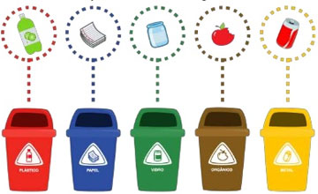
В советские годы мы не имели понятия о пластиковой продукции, так как пластик пришел к нам только в конце 80-х. И лишь в 90-е годы, когда захламление достигло катастрофических масштабов, остро встал вопрос о вторичной переработке. Новички часто используют трудности в сортировке пластика, так как видов его очень много, и для каждого существуют разные способы переработки. Для облегчения разделения на пластиковой упаковке наносят специальные знаки.
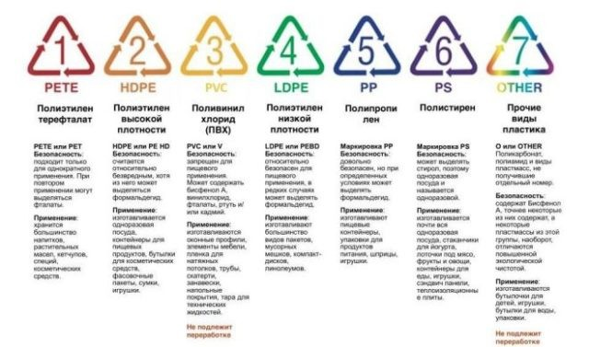
Что относится к пластику при раздельном сборе мусора:
- полиэтиленовые упаковочные пакеты;
- пищевая пленка;
- пластиковые бутылки и крышки;
- полимерная упаковка;
- контейнеры;
- одноразовая посуда – стаканчики, тарелки и пр.
Стоит обратить внимание, что целлофан отправляют в контейнер со смешанными отходами, так как он не относится к пластику.
Пользу бережного отношения к природе и раздельный сбор мусора нельзя недооценивать – в результате вторичной переработки можно получить разнообразную и полезную продукцию из пластика делают огромное количество нужных вещей – от тазиков и детских горок до супермодных лыжных курток. Материал разделяется по цвету, очищается и измельчается до хлопьеобразного состояния. Далее хлопья обеззараживаются, плавятся, собираются в гранулы и отправляются для дальнейшего производства.
Многим кажется, что если организовать раздельный сбор мусора даже в небольшой квартире, то она вся будет завалена отходами. На самом деле не все так страшно, ведь в каждом жилище для этого найдется уголок на кухне, балконе или кладовке. Главным союзником в деле раздельного сбора отходов должна стать компактность – картонные упаковки в сложенном виде практически не занимают места, а алюминиевые банки хорошо сплющиваются. Базовые правила сортировки предполагают очищение или мойку, сушку и уменьшение объема. Для каждого вида отходов желательно приобрести несколько ведер или маленьких контейнеров.
В последние годы набирает движение по сохранению экологической обстановки в нашей стране, поэтому в городах открываются пункты для сдачи раздельно собранных отходов:
- станции сортировки. В такие места приезжают, как правило, самостоятельно и уже на месте сбором и сортировкой отходов. Сотрудники или волонтеры обязательно помогут разобраться на первых этапах;
- организации, принимающие вторсырье. Обычно это частные компании, которые заинтересованы в сборе пластика или алюминия. Можно созвониться с ними и узнать условия приема. В большинстве случаев они приезжают сами на место и забирают мусор;
- сейчас в городах активисты зеленого движения организовывают утилизацию вторсырья у населения. Суть ее заключается в том, что транспорт ездит по городу и собирает отсортированный мусор. Узнать о таких акциях можно в тематических группах в соцсетях.

